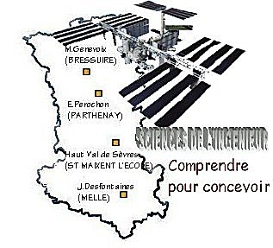 |  |  | SERIE N°2  SYNTHESE |  | 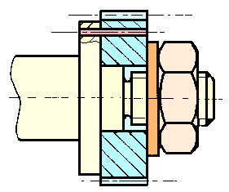

PRESENTATION GENERALE

Partie Abordée
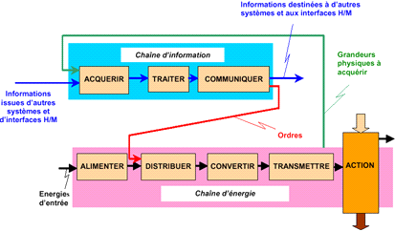

TRANSMETTRE L’ENERGIE

Intitulé de la Synthèse
ANALYSE D'UNE LIAISON COMPLETE
(MIP, MAP, EFFORTS)

DONNEES PEDAGOGIQUES
Centre d’intérêt : |  | CI n°4 : Guidages et assemblages
Compétences attendues : |  | Identifier une solution constructive réalisée et lui associer sa fonction technique  vérifier les caractéristiques fonctionnelles d'une solution constructive
Savoirs et Savoir-faire associés : |  | B.21 Les liaisons mécaniques : assemblages et guidages  -Mobilité des mécanismes ;  -Solutions constructives d'assemblage, éléments standards.
Pré-requis : |  | Réalisation du TP2 : Etude des assemblages de l'anémomètre SOMFY

DONNEES TECHNIQUES
Environnement matériel et logiciel nécessaire |  | - Aucun
Documents à utiliser |  | Synthèse à compléter

1- Modélisation d'une liaison complète :

D’un point de vue mécanique, l’étude d'une liaison complète passe par l’élaboration d’un modèle : la liaison encastrement.

Modèle | Représentation | Mobilités | Torseur modélisation l’action mécanique transmissible

2- Caractérisation d'une liaison complète :

La liaison complète, ou encastrement, n’autorise aucun mouvement relatif et supprime donc les six degrés de liberté (0, -6).
Elle possède plusieurs caractéristiques. Elle peut être :
- …………………………………………….
Dans une liaison rigide, la position relative des pièces est parfaitement déterminée (complètement ou partiellement).
Au contraire, une liaison élastique permet une variation de la position relative de deux pièces en fonction des efforts subis. Les pièces reviennent à leur position initiale si les efforts sont supprimés.
- …………………………………………….
Une liaison est indémontable lorsque la destruction d’au moins un de ses éléments est nécessaire pour séparer les pièces.
- …………………………………………….
Une liaison réglable permet de modifier le positionnement relatif de deux pièces tout en respectant la nature de la liaison. Le réglage peut être continu ou incrémental. Une liaison non réglable ne permet aucune modification dans la position relative de deux pièces.

3- Analyse d'une liaison complète :

L’analyse fonctionnelle d’une liaison complète peut se représenter de la façon suivante :

FP1 : ………………………………

FC2 : ………………………………

FP1 :
FT 11 :
Solution technologique
FT1 :

FT 12 :
Solution technologique

FT2 :
Solution technologique

3-1- Etude de la fonction technique "Assurer la mise en position" :

C’est la détermination de la position relative entre les pièces. Réaliser la mise en position de deux pièces, c’est choisir les dispositions constructives qui permettent de supprimer les degrés de liberté de manière à ne garder que ceux nécessaires au fonctionnement. Ce sont les surfaces de contact qui réalisent la MIse en Position (MIP) d’une liaison.

 | 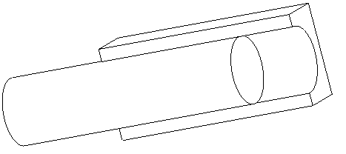 |  | 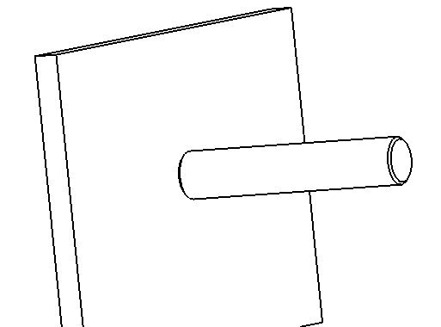

La mise en position peut être améliorée :
- par l'ajout d'une pièce entre les 2 pièces à assembler (goupille, clavette…)
- par l'usinage de formes particulières (cannelures, dentelures…)

3-2- Etude de la fonction technique "Assurer le maintien en position" :

Pour garantir le bon fonctionnement de la liaison, il faut maintenir le contact entre les différentes surfaces des pièces donc réaliser un Maintien en position (MAP) de la liaison.

Il existe différents types de maintien en position :
- ………………………..
- ………………………..
- ………………………..
- ………………………..
- ………………………..
- ………………………..
- ………………………..
- ………………………..

Pour réaliser une bonne liaison complète, il faut donc garantir, en même temps, une bonne mise en position et un bon maintien en position.

- Exemple :
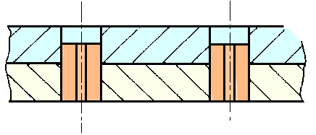 | 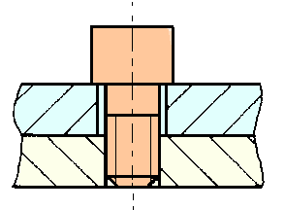 | 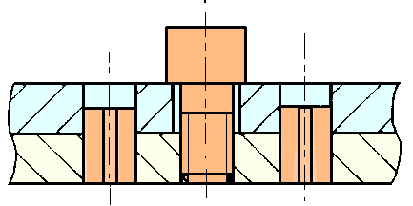

3-3- Etude de la fonction technique "Transmettre les efforts" :

La connaissance des efforts à transmettre par l’assemblage permet de déterminer :
- les dimensions des surfaces de contacts qui doivent supporter ces efforts ;
- le nombre et les dimensions des éléments assurant le maintien en position.

Dans certains montages où l’effort à transmettre est important, on emploie des éléments spécifiques qui permettent la transmission des efforts. Dans d’autres cas, ce sont les mêmes dispositifs qui assurent le calage angulaire entre les pièces (MIP) et la transmission du couple (ex : cannelures).

Pour réaliser une bonne transmission des efforts, il faut donc garantir un bon dimensionnement des surfaces de mise en position, mais aussi des éléments assurant le maintien en position.

- Exemple :
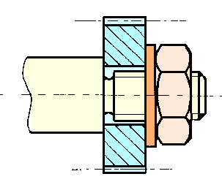 | 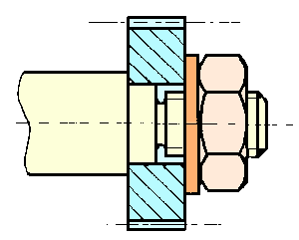

3-4- Etude de la fonction contrainte "S'adapter au milieu extérieur" :

La fonction FC2 (s'adapter au milieu extérieur) représente toutes les contraintes qu’il faut intégrer dans le choix des solutions technologiques. On peut citer :
- ……………………
- ……………………
- ……………………
- ……………………
- ……………………
- ……………………

